2018/2019 // XIV LO Klasa 1A

1. Lista 1
   * Sumy prefiksowe

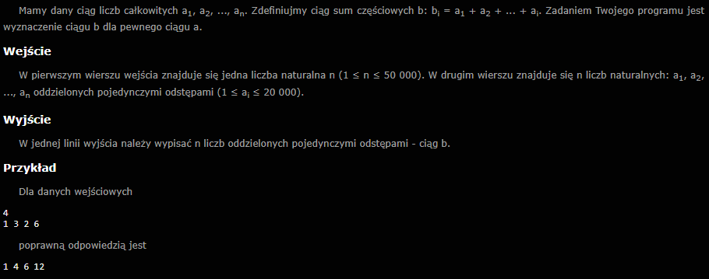

* + Sumy sufiksowe

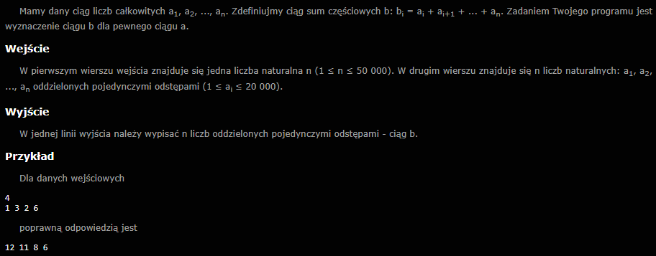

* + Minimum na prawo

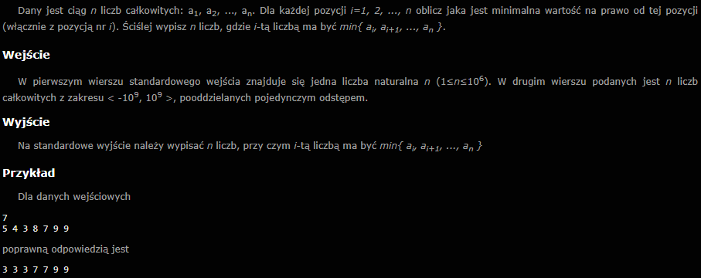

* + Sumy w przedziałach

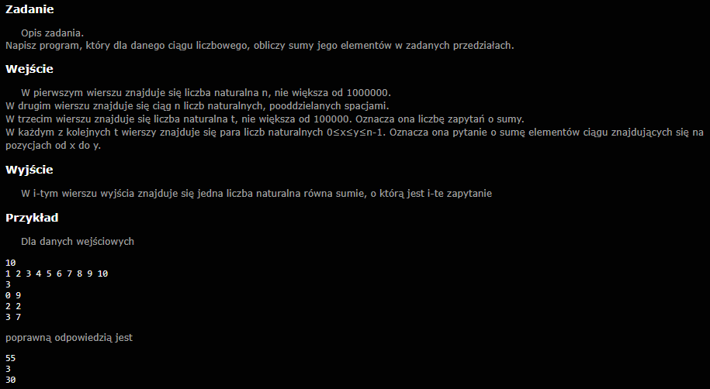

1. Lista 2
   * Dyzio

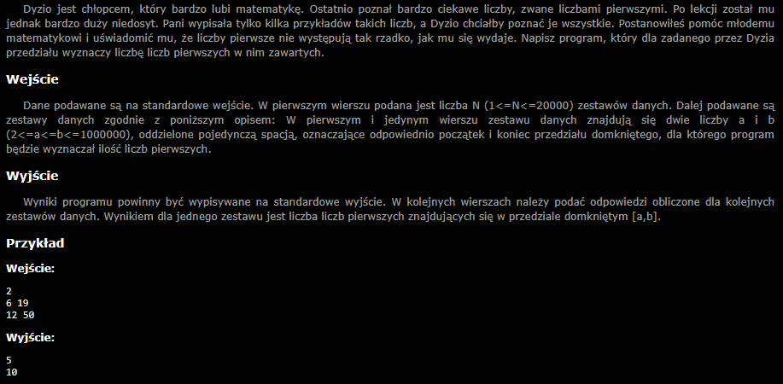

* + Rozkład na czynniki pierwsze 2

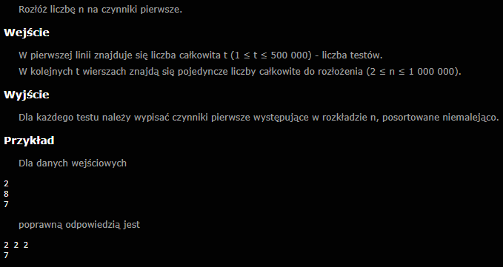

* + Czy jest pierwsza?

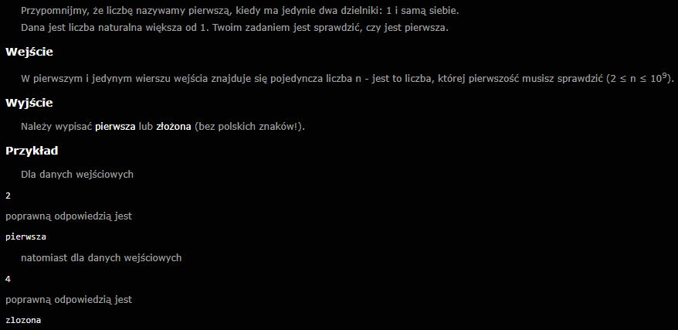

1. Lista 3
   * NWD (alg. Euklidesa)

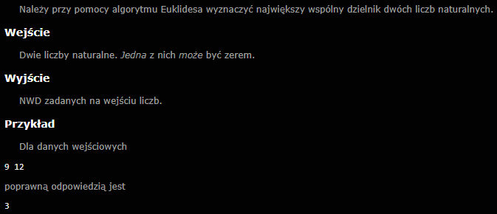

* + Największy wspólny dzielnik 3

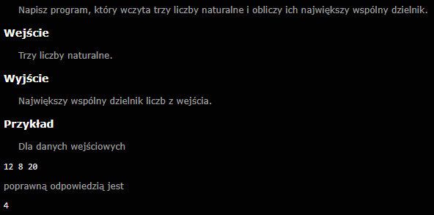

1. Lista 4
   * Róże

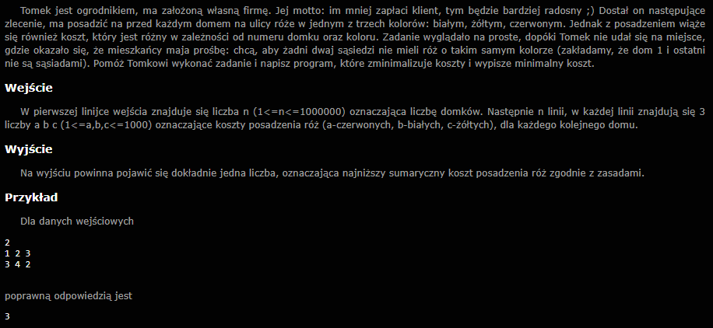

* + Stokrotki

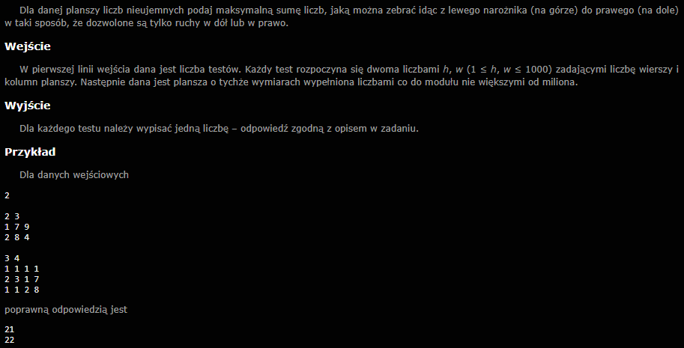

1. Lista 5
   * Stokrotki ( != Lista 4 -> Stokrotki)

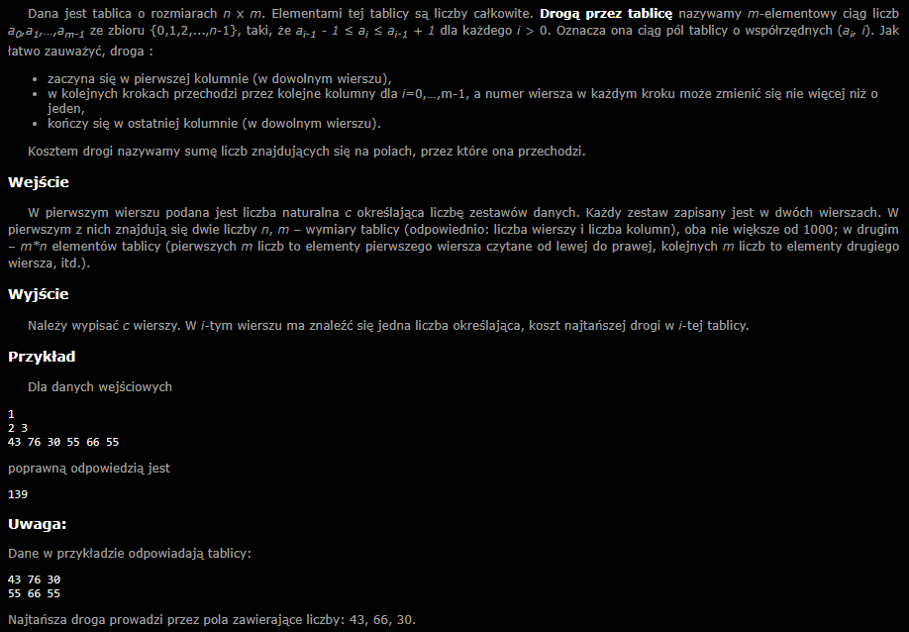

1. Lista 6
   * Anagram

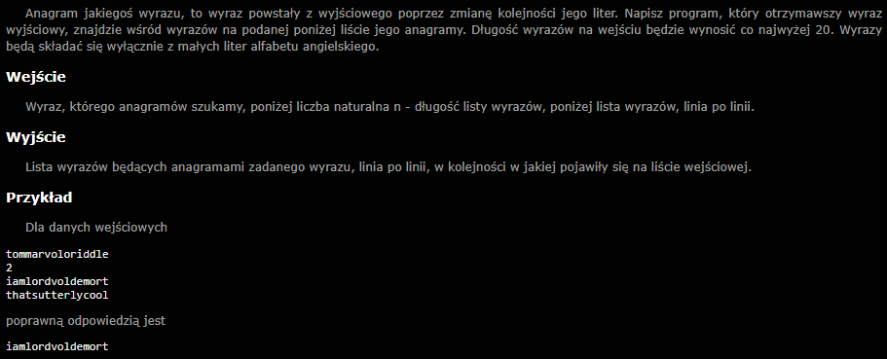

* + Wyraz

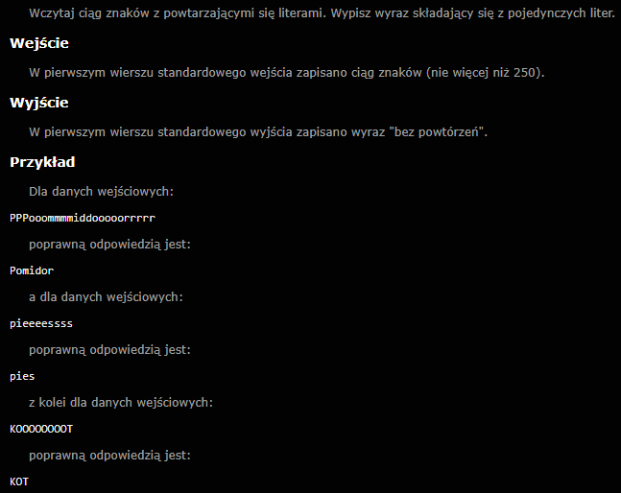

* + Szyfr Cezara

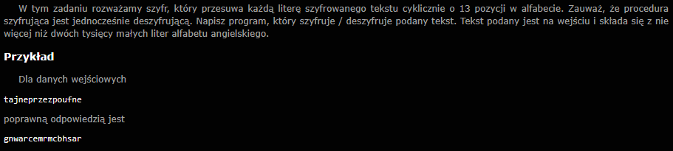

1. Lista 7
   * Najdłuższy wspólny podciąg

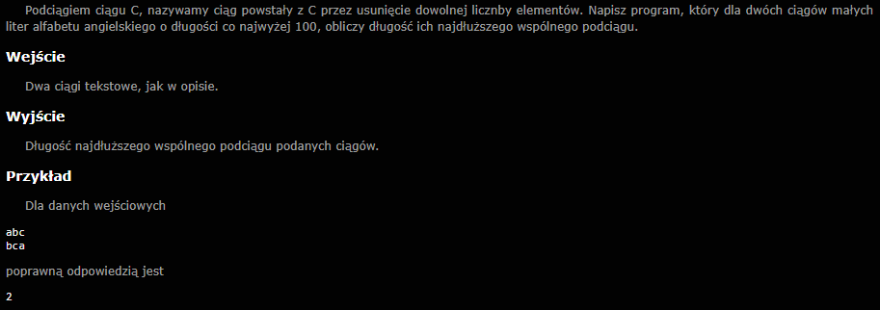

* + Długość najdłuższego wspólnego podciągu

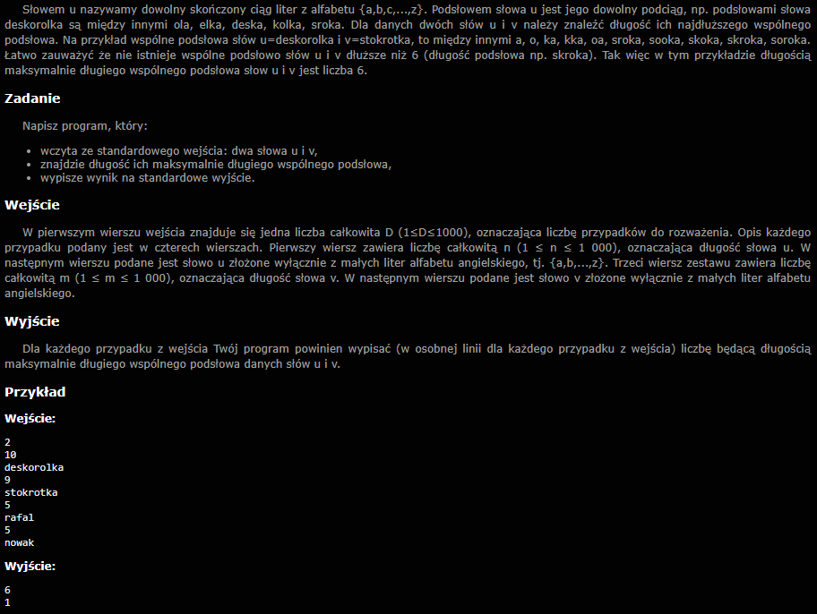

1. Lista 8
   * Czy to palindrom

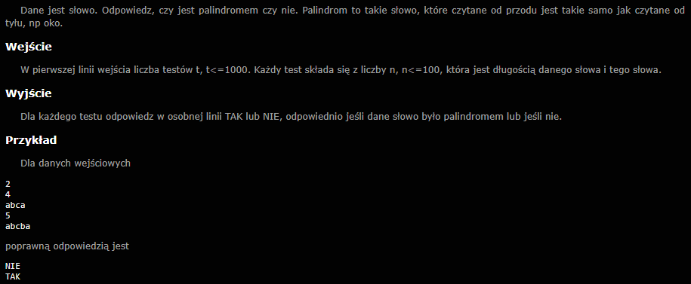

* + Palindromy

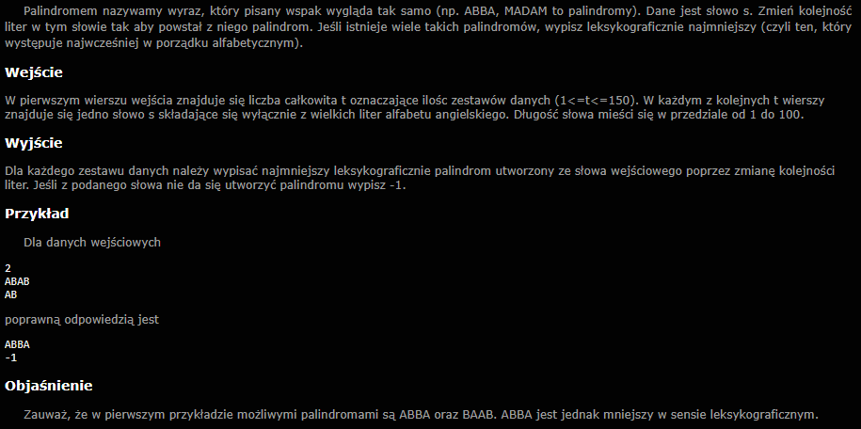

1. Lista 9
   * Kolejka

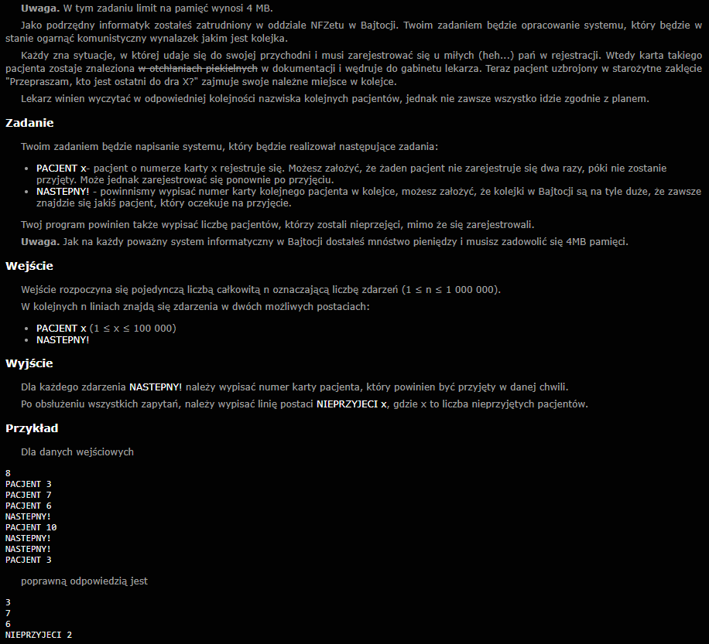

* + Prosta kolejka

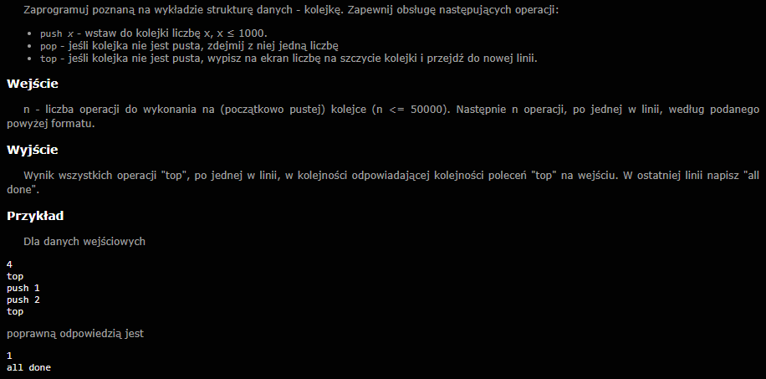

1. Lista 10 karkówka
   * Kolejka

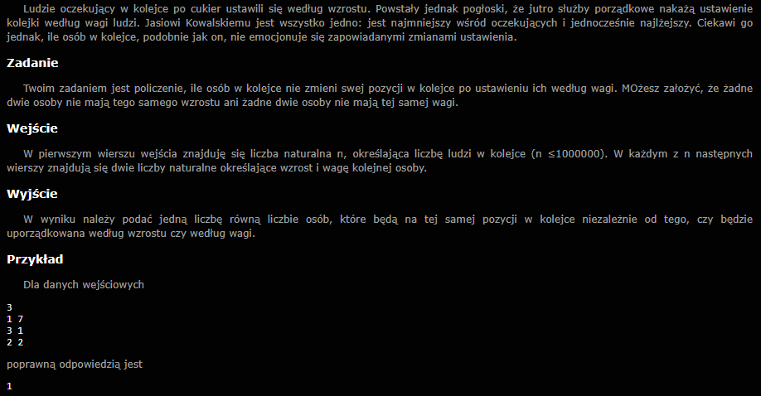

1. Lista 11 stos
   * Prosty stos

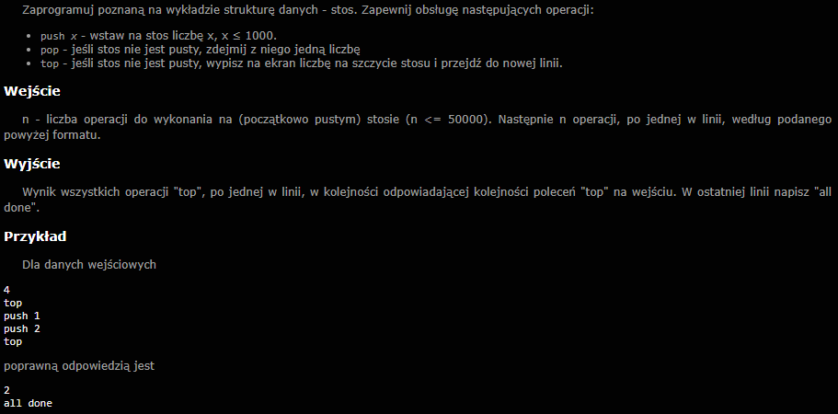

1. Lista 12 grafy
   * Listowa reprezentacja grafu

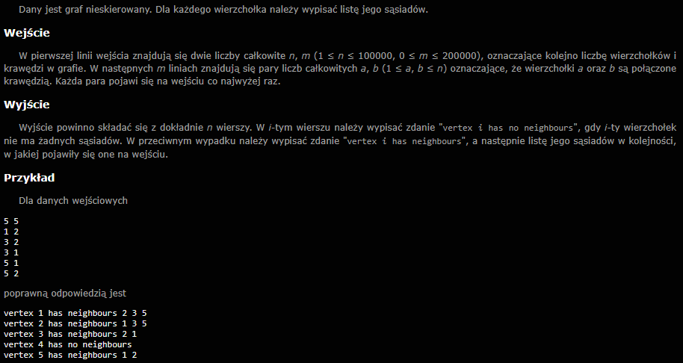

* + Macierzowa reprezentacja grafu

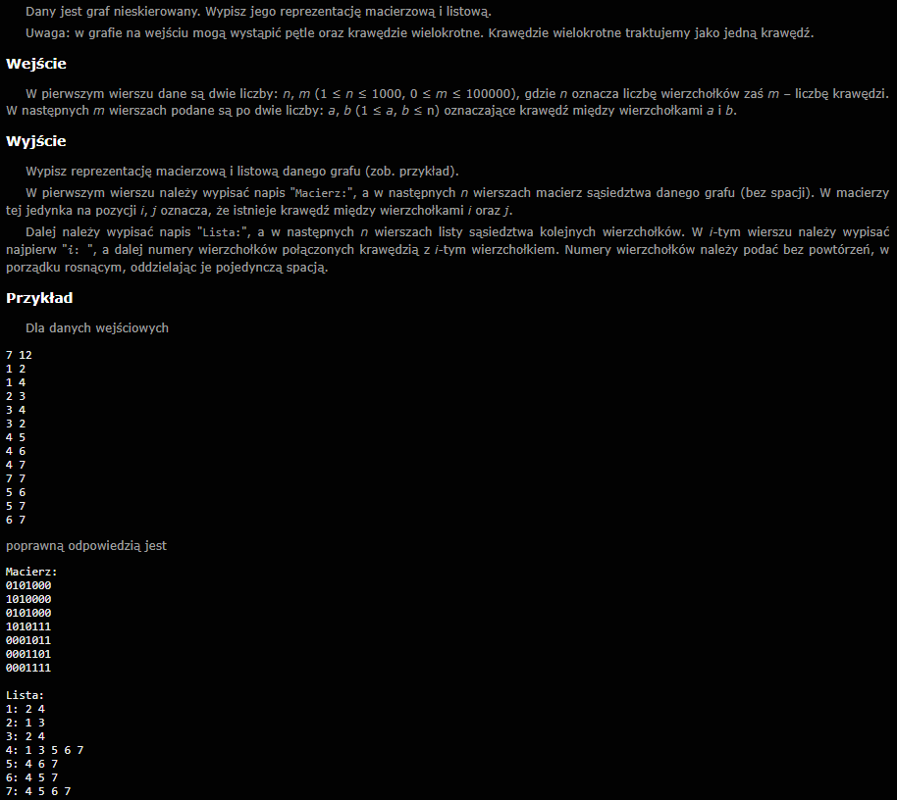

1. Lista 13 DFS
   * Światełka choinkowe

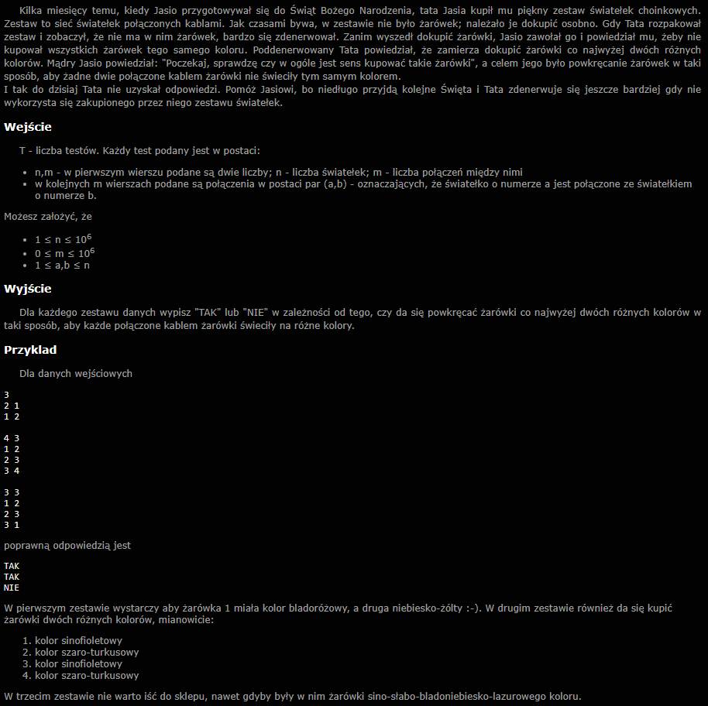

* + Policz wyspy

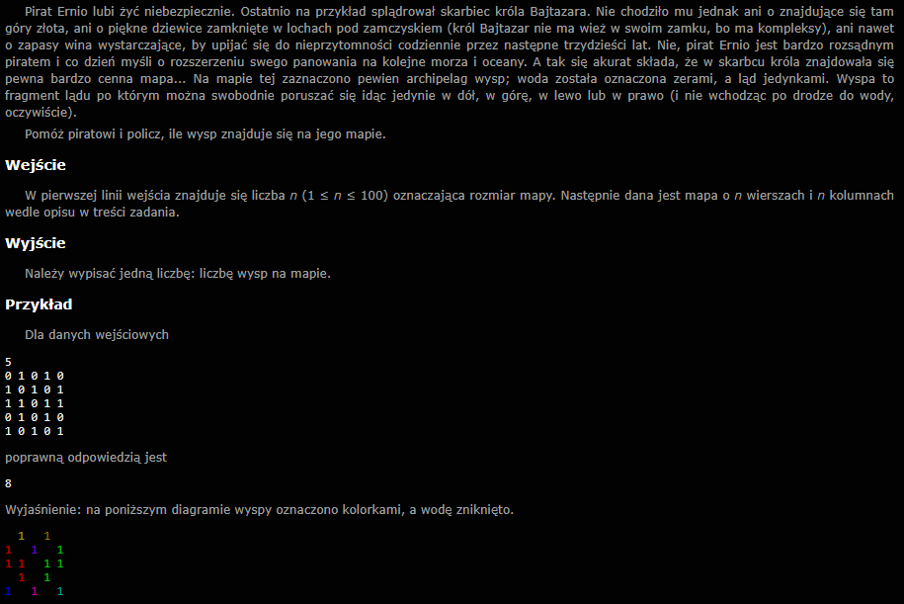

* + Spójność grafu

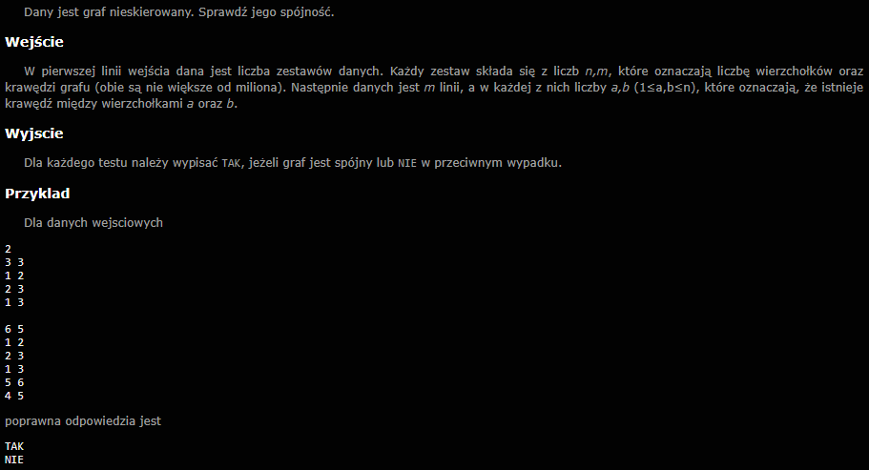

* + Ta sama wyspa

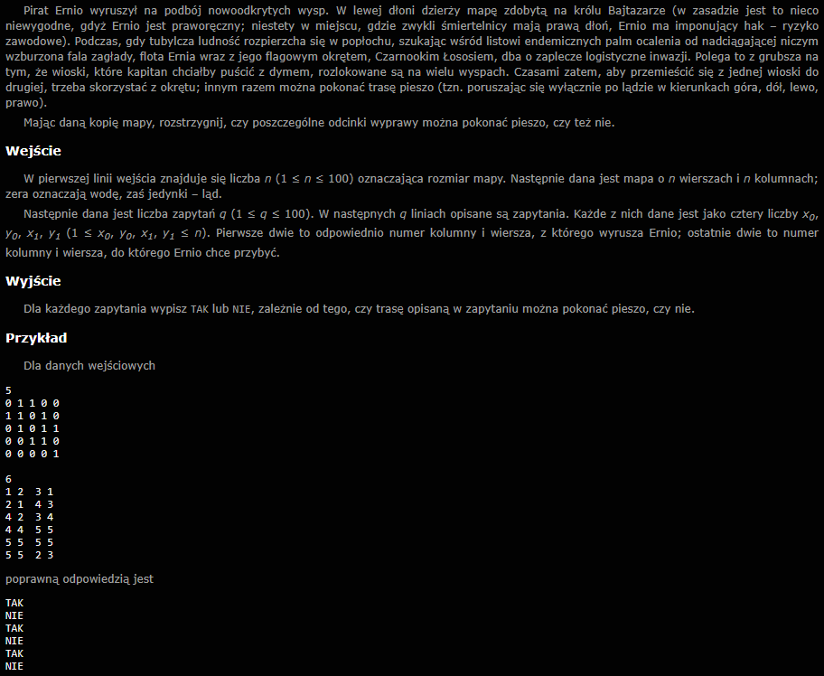

1. Lista 14 BFS
   * Jaskinie Króla Goblinów

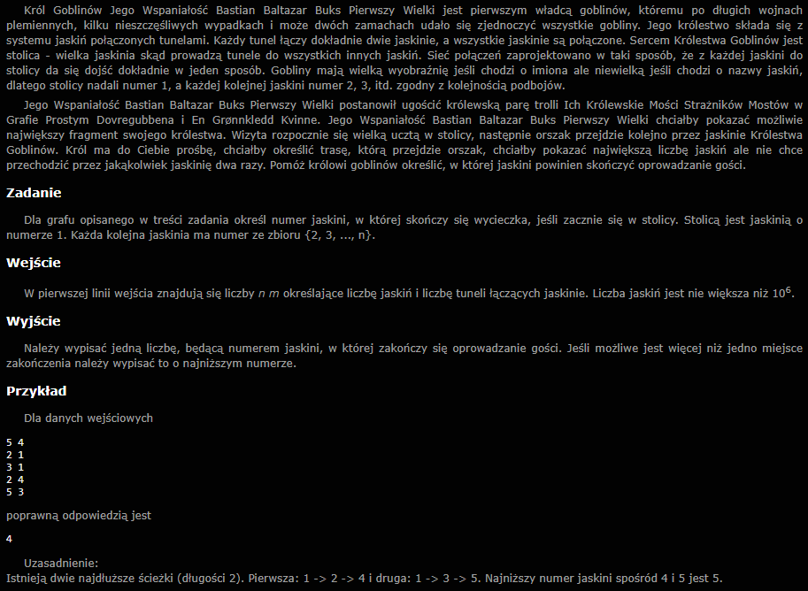

* + Cykl nieparzysty

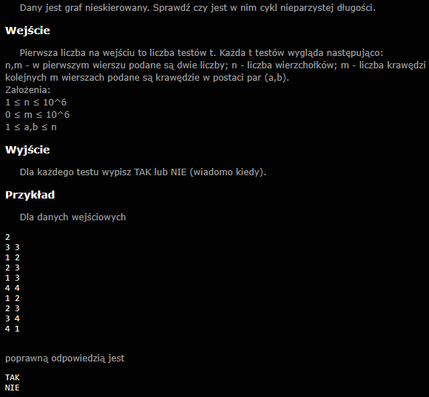

* + Impreza!

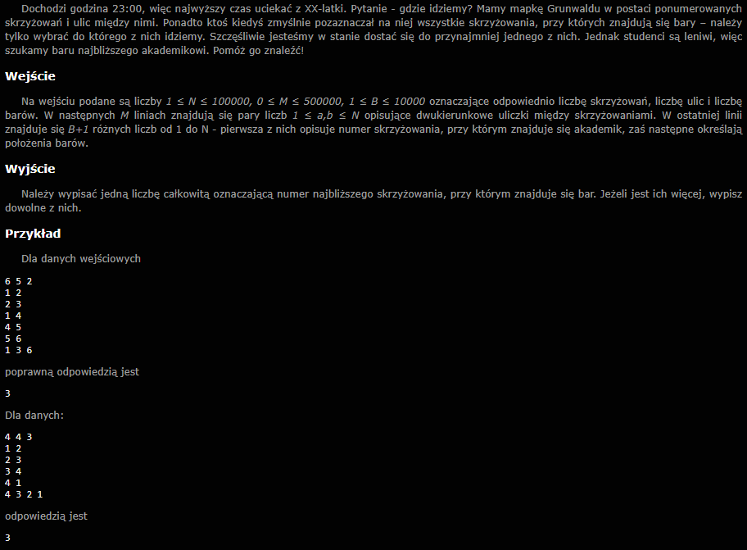

1. Lista 15 geometria
   * Okręgi

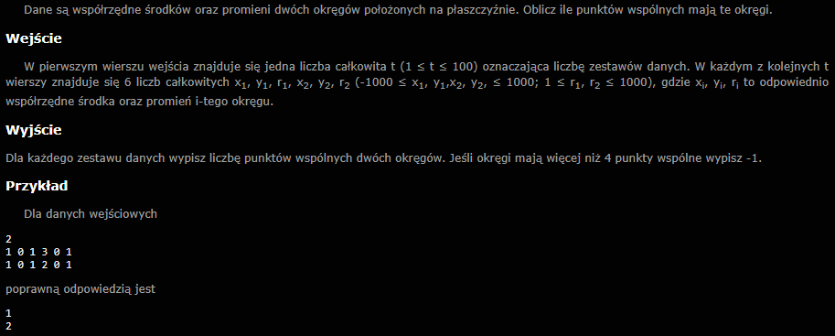

* + Trójkąt prostokątny

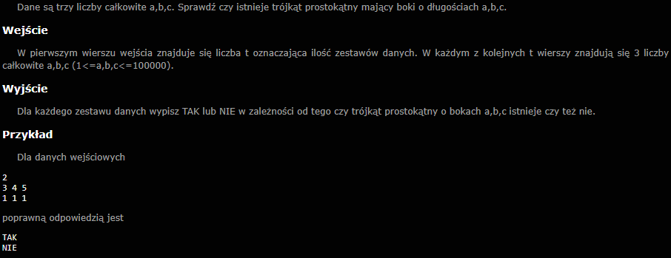

* + Pole wielokąta

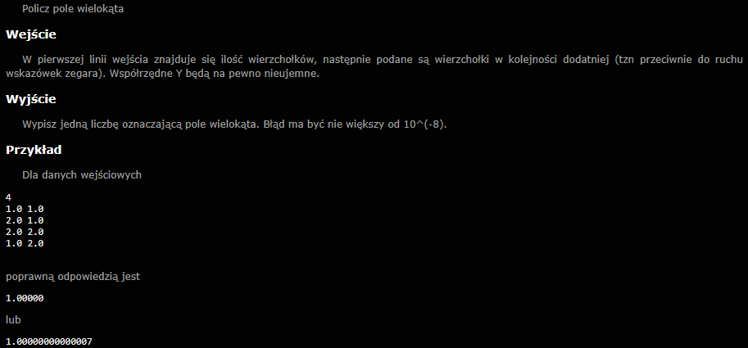

* + Zadanie z odcinkiem

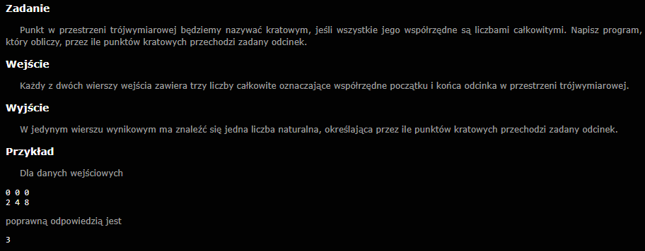

* + Odległość od prostej 1

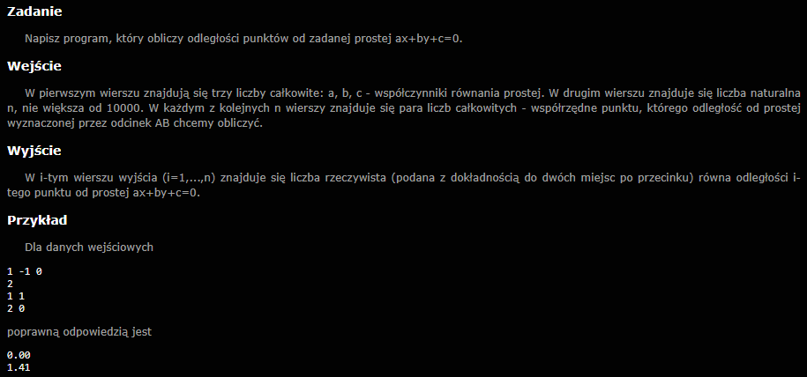

* + Przecinanie się odcinków

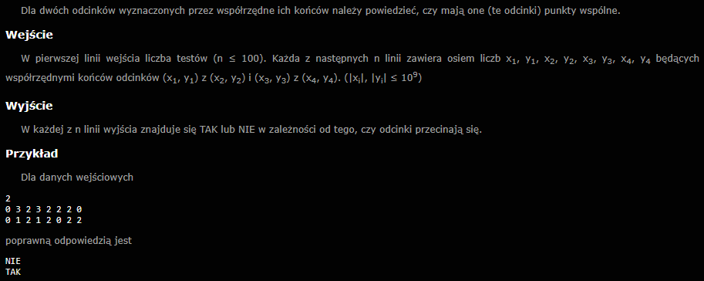

* + Obwód prostokąta

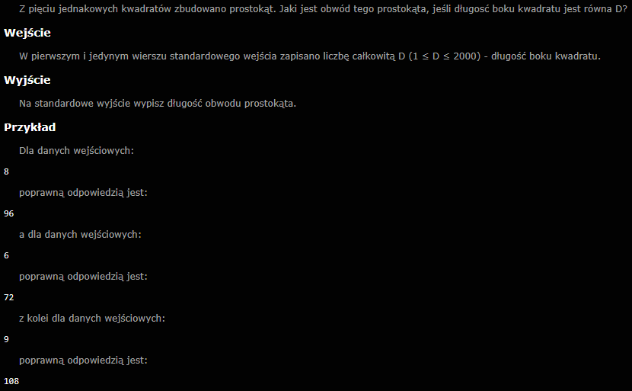

* + Pole trójkąta

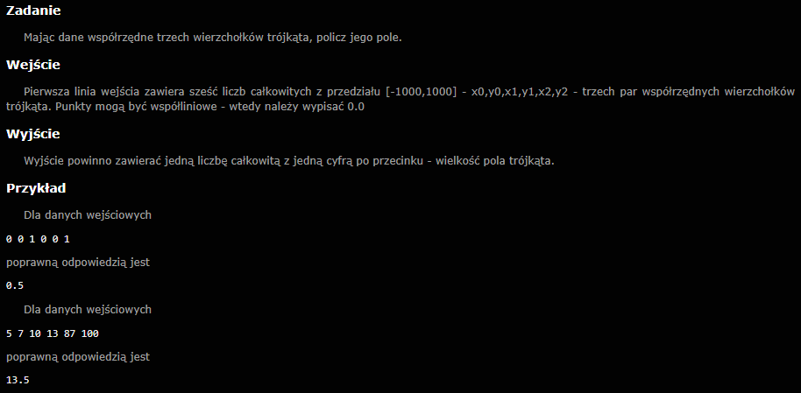

* + Punkty względem prostej

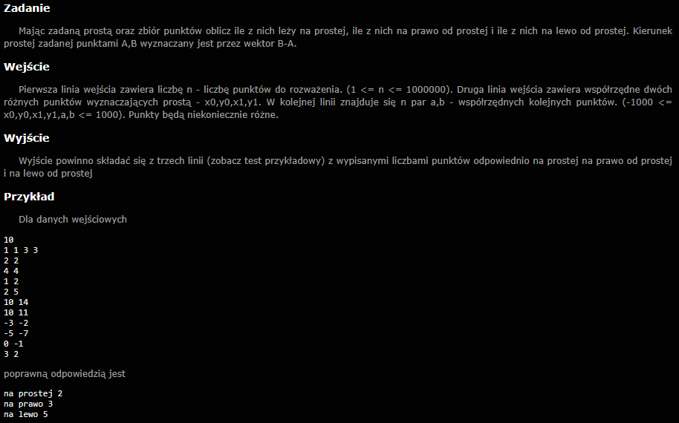

1. Lista 16 MST
   * Autostrady

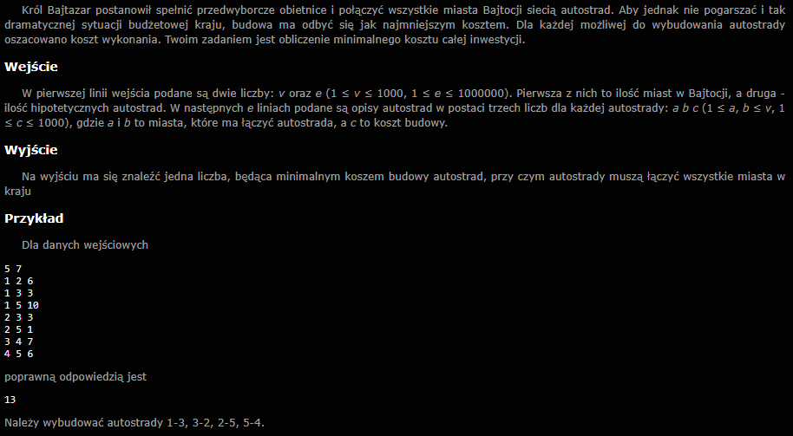

1. Lista 17 Dijkstra
   * Najazd turystów

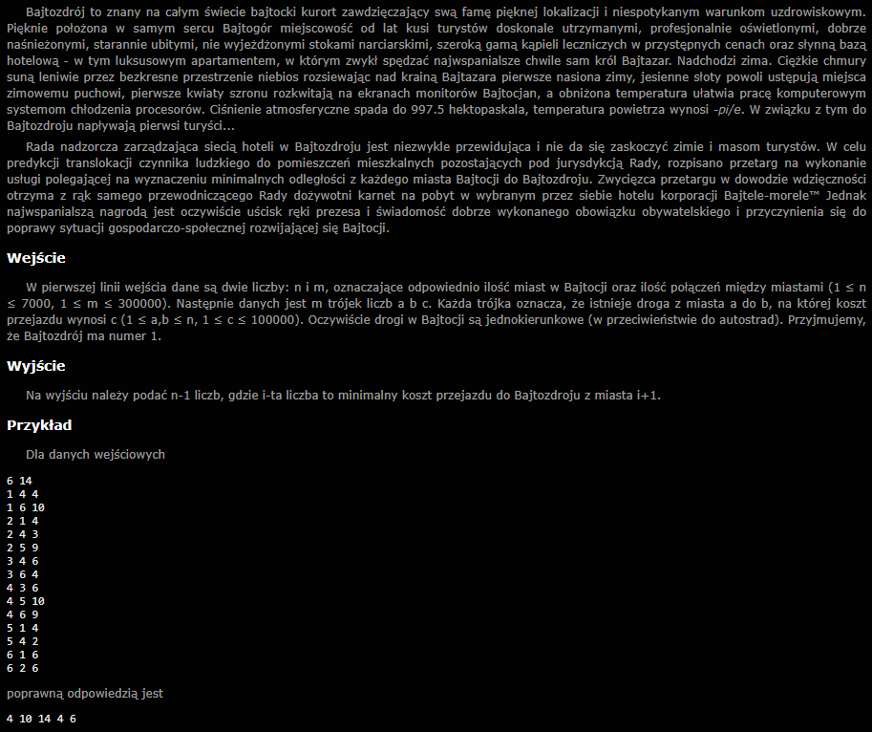

* + Prywatyzacja autostrad

